Anti-diszkriminatív modellezés közelítése solver-alapú neurális hálókkal

(Approximation of anti-discriminative models based on solver-based neural networks)

Pitlik László, Barta Gergő (MY-X team)

Kivonat: A neurális hálók készítése alapvetően nem Solver-támogatás mellett szokásos. Ennek kapcsán tudni érdemes, hogy egy NN-modell maga a háló struktúrája, s a megfelelőnek tűnő háló-paraméterek valamilyen keresés/levezetés eredményei (pl. back propagation, genetikus algoritmus, Solver, stb.). Az, hogy neurális hálók paraméterezése Solver-rel (vö. MS Excel) is megoldható azért fontos, mert így a neurális hálók demonstrálása (egy fajta pszeudo-kód jellegű tervezési alapállapot előállítása) akár Excel-ben is lehetséges – hiszen az Excel egy quasi univerzális algoritmus tervezési, modellezési, értelmezési, tesztelési keretrendszer. Emellett a cikk alapvető üzenete az, hogy a lépcsős függvények esetén triviális anti-diszkriminatív modellezési feladatot, vagyis a lehet-e-minden-objektum-másként-egyforma-elvet néhány quasi véletlenszerűen választott neurális háló szerkezet nem volt képes tetszőlegesen közelíteni ott, ahol igenis létezik az anti-diszkriminatív állapot minden objektumra nézve. Ennek kapcsán fény derült arra is, hogy a neurális hálók domesztikálása, vagyis a ceteris paribus alakzatok tudatos befolyásolása sem triviális fejlesztői/elemzői feladat, hiszen a neurális hálók akár minden egyes objektum-attribútum-érték-triplet köré is képesek saját ceteris paribus alakzatot kialakítani. Így ezen ceteris paribus nézetek nagy számossága (=objektum darabszám * attribútum darabszám) már önmagában is oka a hermeneutikai és befolyásolhatóság zavaroknak. Az egy attribútumra vonatkozó ceteris paribus alakzatok egy-egy neurális háló esetén ismét csak quasi tetszőlegesen eltérhetnek egymástól – ami a neurális hálók flexibilitásának alapja ugyan, de egyben egy fajta nem minden esetben kívánatos, esetlegesen további vizsgálatokkal az eddigi tudásszintnek alapjaiban ellentmondó jelenség.

Kulcsszavak: benchmark, hasonlóságelemzés

Abstract: In general, the artificial neural networks are derived in a not solver-driven way. It is important to declare, that a NN-model is a kind of relatively complex function where for the optimal parameter setting can be searched in different ways (like back propagation technique, genetic algorithm, or even solver-based approximation). The fact, that neural network models can be optimized in a solver-driven way is relevant because the models may be represented in Excel (c.f. pseudo-code) where the Excel is seen as a quasi universal planning frame system. On the other hand, the paper demonstrates, that the neural network models can be domesticated – it means the hermeneutical potential can be increased in a conscious way. The example for the domestication of these wild creatures is the anti-discriminative modelling as such – which can easily be handled with staircase functions – but hardly not with neural networks. The anti-discriminative models expect the same (constant) Y-values in case of arbitrary (different) objects. If we exactly know that at least one approximation is given (based on fully interpretable staircase functions), it is a complex challenge to enforce similar functionality from a neural network. The neural networks are capable of simulating different ceteris paribus connections around each object-attribute-value-triplet. This is a feature being responsible for quasi unlimited flexibility, but this feature is responsible in a parallel way for the hermeneutical fogs around the neural networks. The human brain is designed to assume only one form of ceteris paribus connection between Xi and Y. This assumption is not robust enough – but given. We can search for extreme cases (e.g. soil = sand and soil = best chernozem – Xi = N, Y = yield of e.g. maize – ceteris paribus can be monotonous increasing or even optimum-like). On the other hand: there are still no methods given to prove the consistence between arbitrary amount of ceteris paribus connections based on the differences of the objects (situation).

Keywords: benchmark, similarity analysis

# Bevezetés

Előzmények:

1. <https://miau.my-x.hu/miau/267/y0_modellek_nn_keretek.xlsx>
2. <https://miau.my-x.hu/miau/267/gravitation_nincs_nn_y0.xlsx>
3. <https://miau.my-x.hu/miau/267/gravitation_y0_nn_versions.xlsx>
4. <https://miau.my-x.hu/miau/267/gravitation_y0_nn_versions.xlsm>
5. <https://miau.my-x.hu/miau/267/gravitation_y0_nn_versions_staircase_functions.xlsm>
6. <https://miau.my-x.hu/miau/267/nn_linear_vs_staircase_polynomial.xlsm>
7. <https://miau.my-x.hu/miau/267/gravitation_y0_nn_versions_semi_domesticated.xlsm>
8. <https://miau.my-x.hu/miau/267/spec_nn.xlsx>
9. <https://miau.my-x.hu/miau/267/gravitation_y0_nn_versions_semi_domesticated%20(1).xlsm>
10. <https://miau.my-x.hu/miau/267/lepcsosNN_nem_additiv.xlsm>
11. <https://miau.my-x.hu/miau/267/lepcsosNN_vizeses_additiv.xlsm>
12. <https://miau.my-x.hu/miau/267/lepcsosNN_vizeses_additiv_1000b.xlsm>
13. <https://miau.my-x.hu/miau/267/regresszios_wam_y0_coco_mcm_double.xlsx>
14. <https://miau.my-x.hu/miau/267/lepcsosNN_vizeses_additiv_1000_old.xlsm>
15. <https://miau.my-x.hu/miau/267/lepcsosNN_vizeses_additiv_1000.xlsm>
16. …

# A feladat maga

Az előzmény-állományok egy PhD-kutatás kapcsán lezajlott konzultációs/kísérleti folyamat melléktermékei. A gravitáció kifejezés arra utal, hogy a hasonlóságelemzés keretében kialakított anti-diszkriminatív modellezés (pl. COCO-Y0: vö. <https://miau.my-x.hu/myx-free/>, ill. <https://miau.my-x.hu/myx-free/coco/index.html>) abban különbözik a COCO-STD (termelési függvény-generáló) rétegtől, hogy a lépcsős függvényben az egyes attribútumonkénti lépcsőfokok között KELL, hogy legyen eltérés (gravitáció) az Y0-modellek esetén, míg NEM KELL, de lehet ilyen eltérés a STD-modellekben. Így minden Y0 képes STD jelleggel termelési függvényt generálni. De egyetlen STD modell sem alkalmas Y0-kérdések kezelésére. A COCO-MCM, ahol még a lépcsők lépcsőzetessége sincs előírva, anti-diszkriminatív modellezésre alkalmatlan, mert az MCM még a STD-modelleknél is rugalmasabb/plasztikusabb – s így nem képes az anti-diszkriminatív modellezéshez szükséges kötelező különbségtételre.

Az anti-diszkriminatív modellezés lényege ugyanis az, hogy egy OAM (objektum-attribútum-mátrix) esetén, ahol az Xi mindenkor pozitív egész számokat (sorszámokat) tartalmazhat,az Y(0) egy konstans minden objektumra nézve (azonos értékben). A feladat pedig a konstans érték objektum-darabszámszorosát jelentő ún. jóság/gyanú-pontokat az input sorszámok alapján úgy szétosztani, hogy minden egyes objektum részpontjainak összege azonos legyen (egymással és a konstans értékkel) – s e közben a lépcsős függvények kapcsán elvárt irányítottság (szigorú monotonitás) is érvényben legyen minden lépcsőpár esetén minden egyes attribútumra vonatkozóan. Így a hasonlóságelemzés keretében végrehajtott anti-diszkriminatív modellezés eredménye minden attribútumra egy szigorúan monoton ceteris paribus alakzat.

A feladat tehát nem más, mint a fenti jóság/gyanú-pontmennyiség létező/elvárt eredményre vezető újra osztását neurális háló-szerkezettel elérni (ahol a neurális háló a reprodukálhatóság érdekében nem programkódból, hanem MS Excel Solver-rel kerül optimalizálásra).

# Az anti-diszkrimináció neurális hálókkal való közelítésének kísérletei

Az alábbiakban az előzmények kapcsán látható 15 xls/xlsx/xlsm állomány rövid bemutatása történik meg annak érdekében, hogy az Olvasó ezek autodidakta tovább értelmezéséhez a szükséges támogatást megkapja. Az 1-15 sorszámmal ellátott állományok keletkezésük sorrendjében kerülnek bemutatásra/értelmezésre. Az első és az utolsó állapot között eltelt idő több, mint 1 hónap (vö. melléklet). Mind a 15 állomány ott nyílik, ahol a solver-es optimalizálás hibaértéke található.

## WAM, regresszió, hiba-definíciók hatása

Ebben az állományban bevezetés jelleggel 7 állapot látható:

* A: WAM, csak rangsor-inputokra támaszkodva, négyzetes hibát minimalizálva, additív modellel
* B: regresszió, csak rangsor-inputokra támaszkodba, négyzetes hibát minimalizálva, additív modellel
* C: regresszió, nyers adatokra támaszkodva, négyezetes hiba és tényösszeg-vs-becslésösszeg-eltérés szorzatát minimalizálva, additív modellel
* D: regresszió, nyers adatokra támaszkodva, négyzetes hibát minimalizálva, additív modellel
* E: WAM, csak nyers inputokra támaszkodva, négyzetes hibát minimalizálva, additív modellel
* F: WAM, hibrid inputokra támaszkodva, négyzetes hibát minimalizálva, additív modellel
* G: online COCO Y0 az anti-diszkriminatív elv tesztelésére (additív modell, lépcsős függvénnyel, csak rangsor-inputokkal) - <https://miau.my-x.hu/myx-free/coco/index.html>

Értelmezések:

* A WAM-modell (vö. rangsor-alapú modell) négyzetes hibája a legkisebb, vagyis kisebb, mint a nyers adatokat regressziós alapon ismét csak négyzetes hibát minimalizáló modellé
* A nyers adatok információ értéke tehát megfelelő értelmező modell-szerkezet esetén kisebb, mint a rangsor-adatoké.
* A WAM a legegyszerűbb hasonlóságelemzés (vö. MCM), a legegyszerűbb lépcsős függvény – hiszen a két lépcső értéke egymáshoz képest tetszőleges lehet (vö. exploratív modellezés).
* A COCO Y0 (online) modell négyzetes hibája a WAM négyzetes hibájánál is kisebb, vagyis több, mint két lépcsős hasonlóságelemzés jobb még irányítottan is jobb, mint a kétlépcsős WAM.
* Az input OAM esetére nem igaz a lehet-e minden objektum másként egyforma elv.
* A WAM csak rangsor-alapon rosszabb négyzetes hibát ad, mint a WAM nyersadatokra alapozva, vagyis a rangsorok valóban információ vesztést okoznak.
* A hibrid WAM négyzetes hibája a tisztán nyers és a tisztán rangsor-alapú modell között van az elvárásoknak megfelelő.
* A hibrid WAM mutat fel regressziós hatásokat, amikor adott változóra olyan küszöbértéket választ, ami pl. nagyobb az ismert maximumnál az adott attribútum esetén…

Melléktermék:

* Ha egy O16, azaz O+1 objektum jelenik meg, akkor ennek rangsorolása lehetséges:
  + Darabteli()-alapon
    - Alulról és
    - felülről közelítve a szomszédos ismert rangsorokkal
  + Fuzzy-jelleggel,
    - A két szomszédos és ismert rangsorszám közötti arányos (tizedestört) érték kerül kifejezésre, melyet
      * Pl. egy nagyságrenddel minden rangsorszámot megszorozva és
      * a tört egész részét véve,
      * valamint a sorszám-potenciált ennek megfelelően megnövelve új alternatív modellt kapunk speciális köztes rangsor-értékekkel az új objektumokra
    - keressük azon modelleket, melyek levezetik, hogy két ismert szomszédos rangsorszám esetén mindenkor igaz-e, hogy a numerikusan közelebbihez kell közelebb állnia az új rangsorszámnak (vö. nem csak a direkt szomszédsághoz fűződő viszonyok alapján képzett Y0-modell eredménye)
* A darabteli-alapú (azaz alulról és felülről egyszerre értelmezhető) sorszámozás kombinatorikai tere 2^n, ahol n az attribútumok száma, s ez a kombinatorikai robbanás felveti, hogy
  + Az ismert objektumok esetén (m) hozzunk létre bármely m-1 objektum alapján modelleket,
  + Majd a mindenkori m. objektumot a 2^n logika alapján lássunk el 2^n darab becsléssel
  + Így kapva egy új OAM-ot, melyben
    - M objektumhoz
    - 2^n darab attribútum tartozik
    - Ami új becslési pontosságokat alapoz meg (egy fajta minden mindennel összefügg – kvantumfizikai elvet követve)…

## Neurális hálóvariánsok – modell-gravitáció nélkül

Állapotok:

* 3 eltérő neurális háló
* 3 online COCO Y0 / STD / MCM

Értelmezések:

* A minden objektum lehet másként egyforma elv érvényes (COCO Y0).
* A neurális hálók csak a tiltott (gravitáció nélküli), azaz inputhatást részben/teljesen elimináló közelítéseket tudják garantálni, mint pl. a COCO STD / COCO MCM

## Kiegyensúlyozatlan és racionális neurális hálók ceteris paribus ellenőrzéssel

Állapotok:

* Piros kommentár-cellával ellátott = kiegyensúlyozatlan (csak 1000 alatt vagy csak 1000 feletti) neurális hálók
* (3) és (8): solver-futás mellett keletkező neurális hálók racionális (1000 körüli) becslési értékekkel
* COCO Y0: a minden objektum lehet másként egyforma elv igazolása

Értelmezések:

* A solver-rel (is) támogatott állapotok (3&8) négyzetes hibája nem jobb, mint a korábbi regressziós megoldásokéi.
* Polinomizálódó ceteris paribus alakzat a tetszőlegesen kis modell-hiba esetén: vö. 1. ábra (elsődleges értelmezési intervallum: 1<=a1<15, másodlagos értelmezés a1=32, ill. a1=-32)
* Az 1-15-ös intervallumban optimum-hatás látható. Ezen kívül a negatív ág új inflexiós pontot sejtet.
* A ceteris paribus nézet előállítása nem igényel új pl. solver-futtatást, „csak” az adott/optimális megoldás alkalmazását mindenkor csak egy input-pozíció változó értékére.

1. Ábra: Ceteris paribus alakzat az O1&A1 metszéspontra vonatkozóan (forrás: saját ábrázolás)

## Macro-alapú ceteris paribus nézetek

A nyitó munkalap a 2. ábrát mutatja be, ahol ennek hátterében egy egyszerű macro áll, mely az egyetlen egy input cellát képes 0-16 közötti rangsorszámokkal, ill. -32 és +32 szélsőértékekkel ellátni annak érdekében, hogy az éppen adott paraméterekkel rendelkező (programkódból és/vagy solver-rel optimalizált) modell ún. szabályrendszerét (számítási logikáját) szimulátorként kihasználva láthatóvá lehessen tenni az egyetlen input-változás output-ra gyakorolt hatását.

A 3. és a 4. állapot között tehát a macro és a második ceteris paribus görbe az egyetlen érdemi eltérés.

A 2. ábra mindkét (vélelmezett) görbéje polinom.

A két polinom lefutása egymáshoz képest felfogható logikusnak.

1. Ábra: Egy attribútum több ceteris paribus alakzat (forrás: saját ábrázolás)

## Polinomizált lépcsős takaró függvények lineáris ceteris paribus alakzatokból

A nyitó munkalap tartalmazza a solver-rel véglegesített neurális hálót és ennek lépcsős függvény jellegűvé konvertált paramétereit (vö. 3. ábra), melyen világosan látható, hogy a neurális hálóparaméterek megfeleltetve az input-sorszámoknak, polinomokhoz vezetnek.

1. Ábra: Neurális hálók lépcsős függvény-jellegű nézetei (forrás: saját ábrázolás)

A 3. ábra A4 (sárga) görbéjében az input-oldalon nem létező sorszámok (X-tengely) értelemszerűen nem feleltethetők meg neurális háló-paraméternek. Cserébe viszont ki lehet mutatni, hogy az FKERES() az első lehetséges értékkel tér vissza –ismétlődő rangsorszámok (keresési értékek) esetén:



1. Ábra: Az FKERES() anomáliái (forrás: saját ábrázolás)

A 4. ábra alapján látható, hogy az A2 kapcsán az S1 szint 610 és 458 (ill. ezek pl. átlaga) is lehetett volna. A lényeg: hogy már egyetlen egy lépcsőszint paramétere sem kell, hogy egyértelmű legyen ilyen esetekben – ami probléma.

A polinomizálódás léte, foka quasi teljesen véletlenszerű.

1. ábra: Lineáris ceteris paribus alakzatok adott objektum-attribútum metszetekhez (forrás: saját ábrázolás)

Az 5. ábra szigorúan monoton ceteris paribus alakzatai kapcsán felmerül a kérdés: lehet-e ez csak monoton?

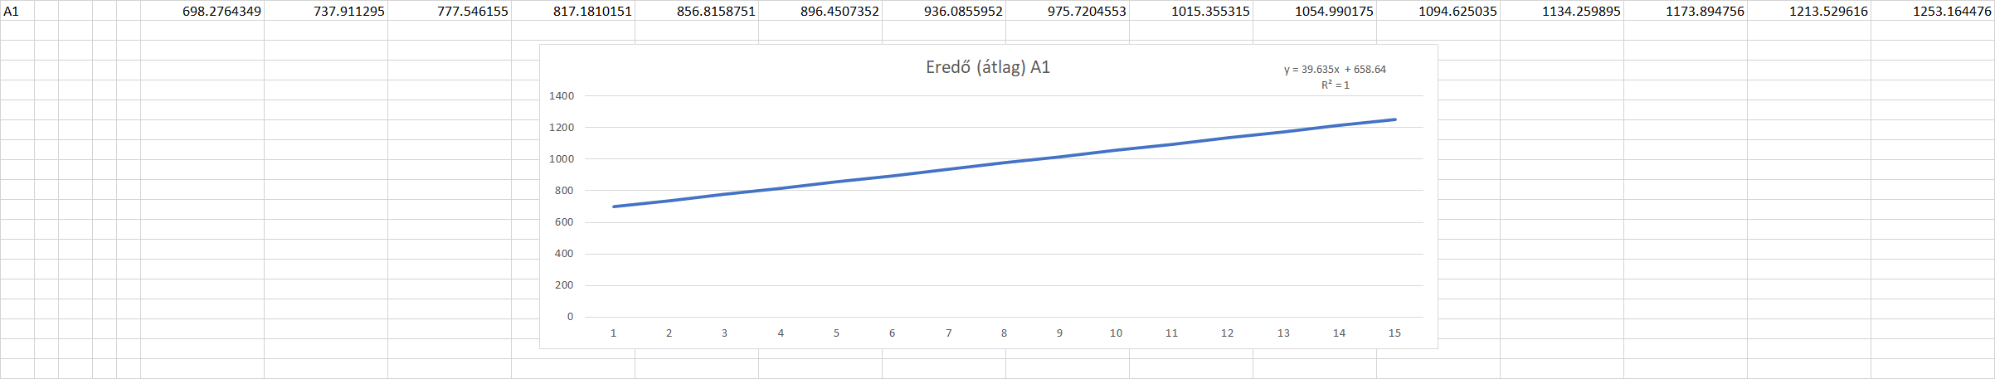

1. ábra: Speciális takaró nézet (forrás: saját ábrázolás)

A 6. ábra nem mutat mást, mint a kombinatorikailag létező összes 1-es input rangsorszámhoz tartozó rendszeroutput összege is lineáris alakzat, ha a rendszert az 5. ábra ceteris paribus alakzatai jellemzik.

A lineáris ceteris paribus alakzatok már egy fajta modell gravitációt mutatnak, de a teljes rendszer lineáris, vagyis semmilyen formában nem tekinthető valódi lépcsős függvénynek, mert a regresszió olyan álságos lépcsős függvény, ahol minden inputrangsorszint-szomszédság azonos távolságra van azonos attribútum esetén a bármely másik szomszédság eltérésétől.

Ezt igazolja vissza a hibanégyzet-érték is, mely pontosan megfelel a klasszikus regressziós modell hibanégyzet-értékének. Vagyis a bonyolult neurális háló egy sima regressziót rejt magában – ahol a rejt szó, szó szerint is értendő. Az elrejtett linearitás kapcsán érdemes felhívni a figyelmet az 1. dokumentum regressziós modelljének becsléseire, melyek azonosak az itt látható komplex (látszólag neurális hálót jelentő) becslésekkel objektumról objektumra.

## Neurális háló rétegeinek hatásai a lépcsős függvényekre

Az állomány tartalmaz számos kísérletet a neurális hálónak vélt rendszer kényszeres linearitásának feloldására. Emellett (vö. 7. ábra látható, hogy attribútum szinten a neurális háló eltérő rétegei is polinomokhoz vezetnek:

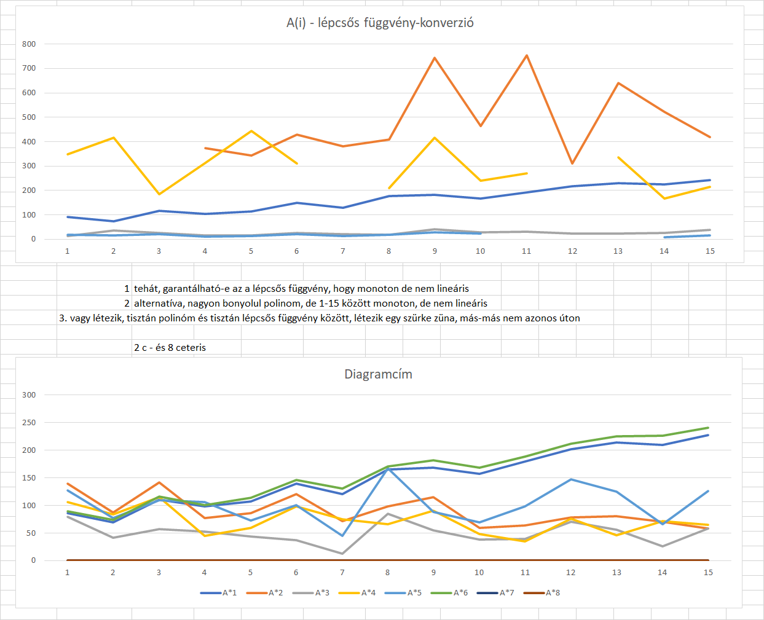

7. ábra: Aktiváció körüli ceteris paribus nézetek attribútum szinten (forrás: saját ábrázolás)

## Nem lineáris ceteris paribus alakzatok

A nyitó munkalapon látható, hogy bizonyos neurális háló-szerkezetek mellett a ceteris paribus alakzatok már kényszeresen lineárisak (vö. 8. ábra).

A 8. ábra a 9. ábra (5*15=75) ceteris paribus alakzatának eredője.

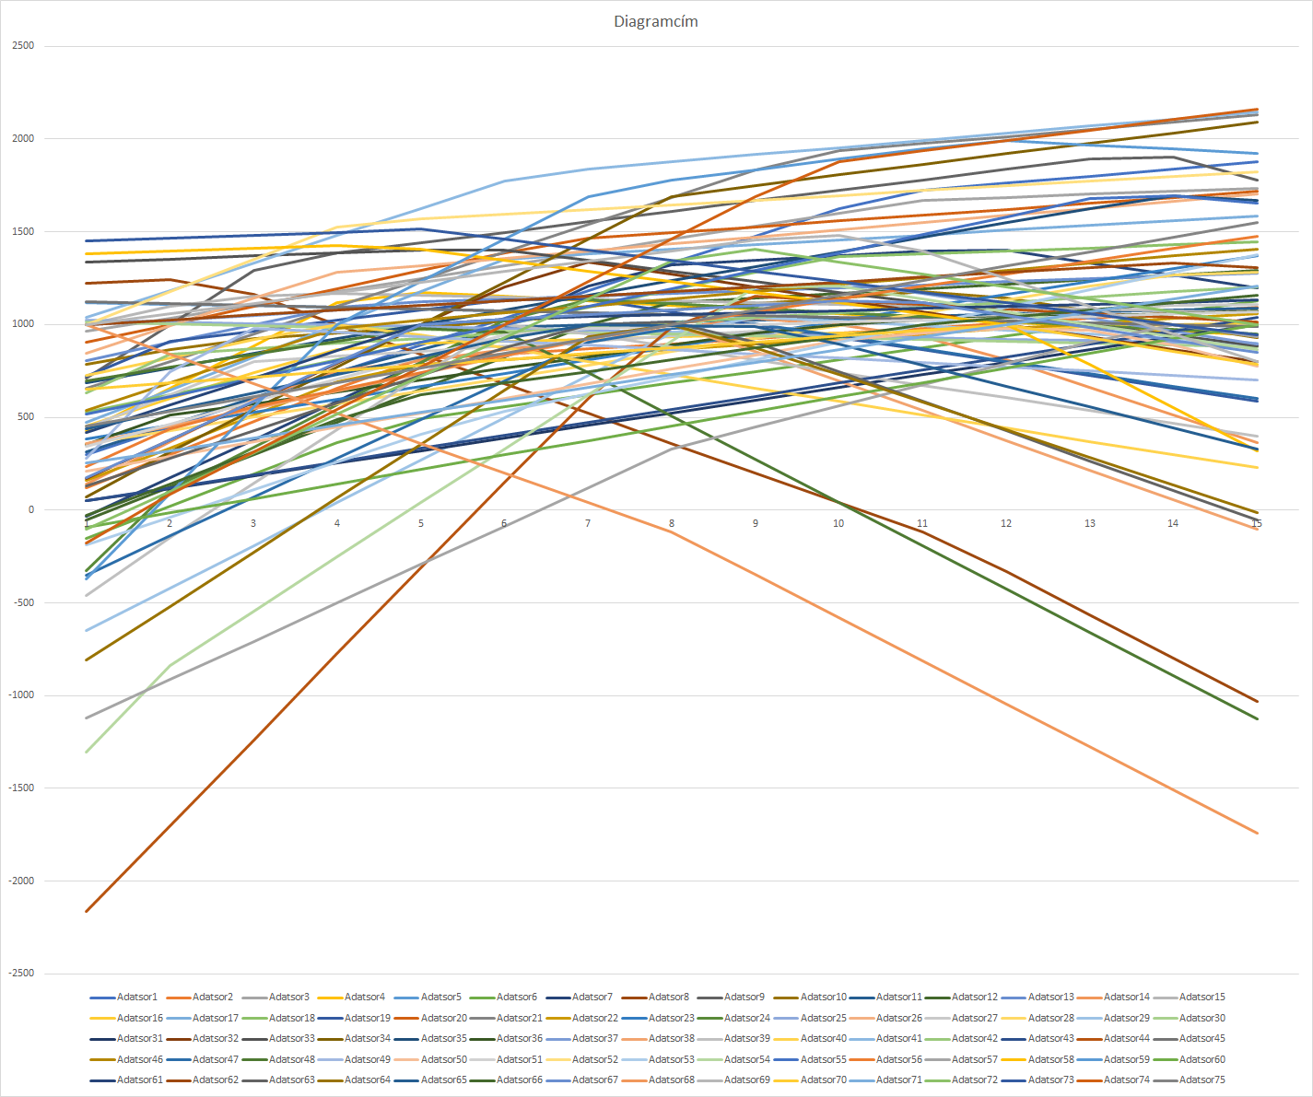

8. ábra: Nem lineáris ceteris paribus alakzatok (forrás: saját ábrázolás)

9. ábra: A ceteris paribus alakzatokból levezetett takaró görbe (forrás: saját ábrázolás)

## Speciális neurális hálók solver-es támogatása

Az állomány tartalmaz egy fajta NN-MCM keretet, ahol a paraméterek véletlenszerűségével lehet letapogatni a speciális NN-jellegű struktúrák tulajdonságait.

Emellett az állomány tartalmaz solver-rel és online megoldott teljes normaszerűségű (vö. minden objektum lehet másként egyforma) állapotokat, melyet a monotonitás szempontjából nem kényszerített NN-jellegű struktúra képes hibátlanul közelíteni, de sajnos ilyenkor polinomizálódik a ceteris paribus nézet (vö.11. ábra). A nem teljes normaszerűség esetén az NN-jellegű struktúra közelítése gyengébb, mint a klasszikus hasonlóságelemzésé (vö. 10. ábra) – de az NN-struktúra legalább nem polinomizálódik spontán sem…

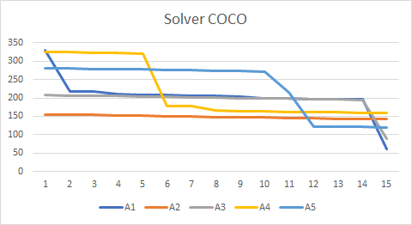

10. ábra: Klasszikus hasonlóságelemzés vs. speciális NN nem teljes normaszerűség esetén (forrás: saját ábrázolás)

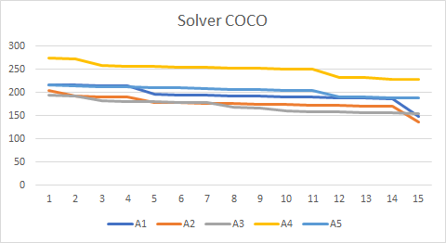 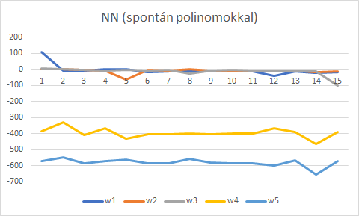 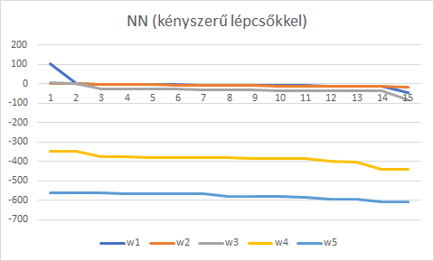

11. ábra: Teljes normaszerűség esetén a kényszerű NN-lépcsők nem vezetnek hibátlan modellhez (forrás: saját ábrázolás)

## Alternatív neurális hálómegoldások

A megnyíló állomány egy solver-rel kikényszerített állapotot mutat, ahol:

* a 13. ábra kapcsán az egyedi ceteris paribus nézetek nem lineárisak és nem polinomizálódnak
* a takarógörbék polinomizálódnak
* a négyzetes hiba a regressziót jelképesen alulmúlja már

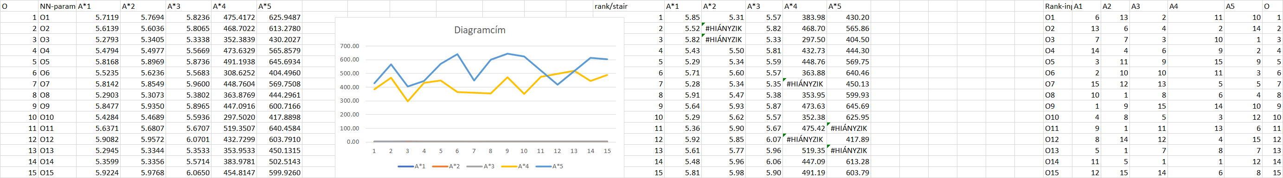

12. ábra: Takaró görbék (forrás: saját ábrázolás)

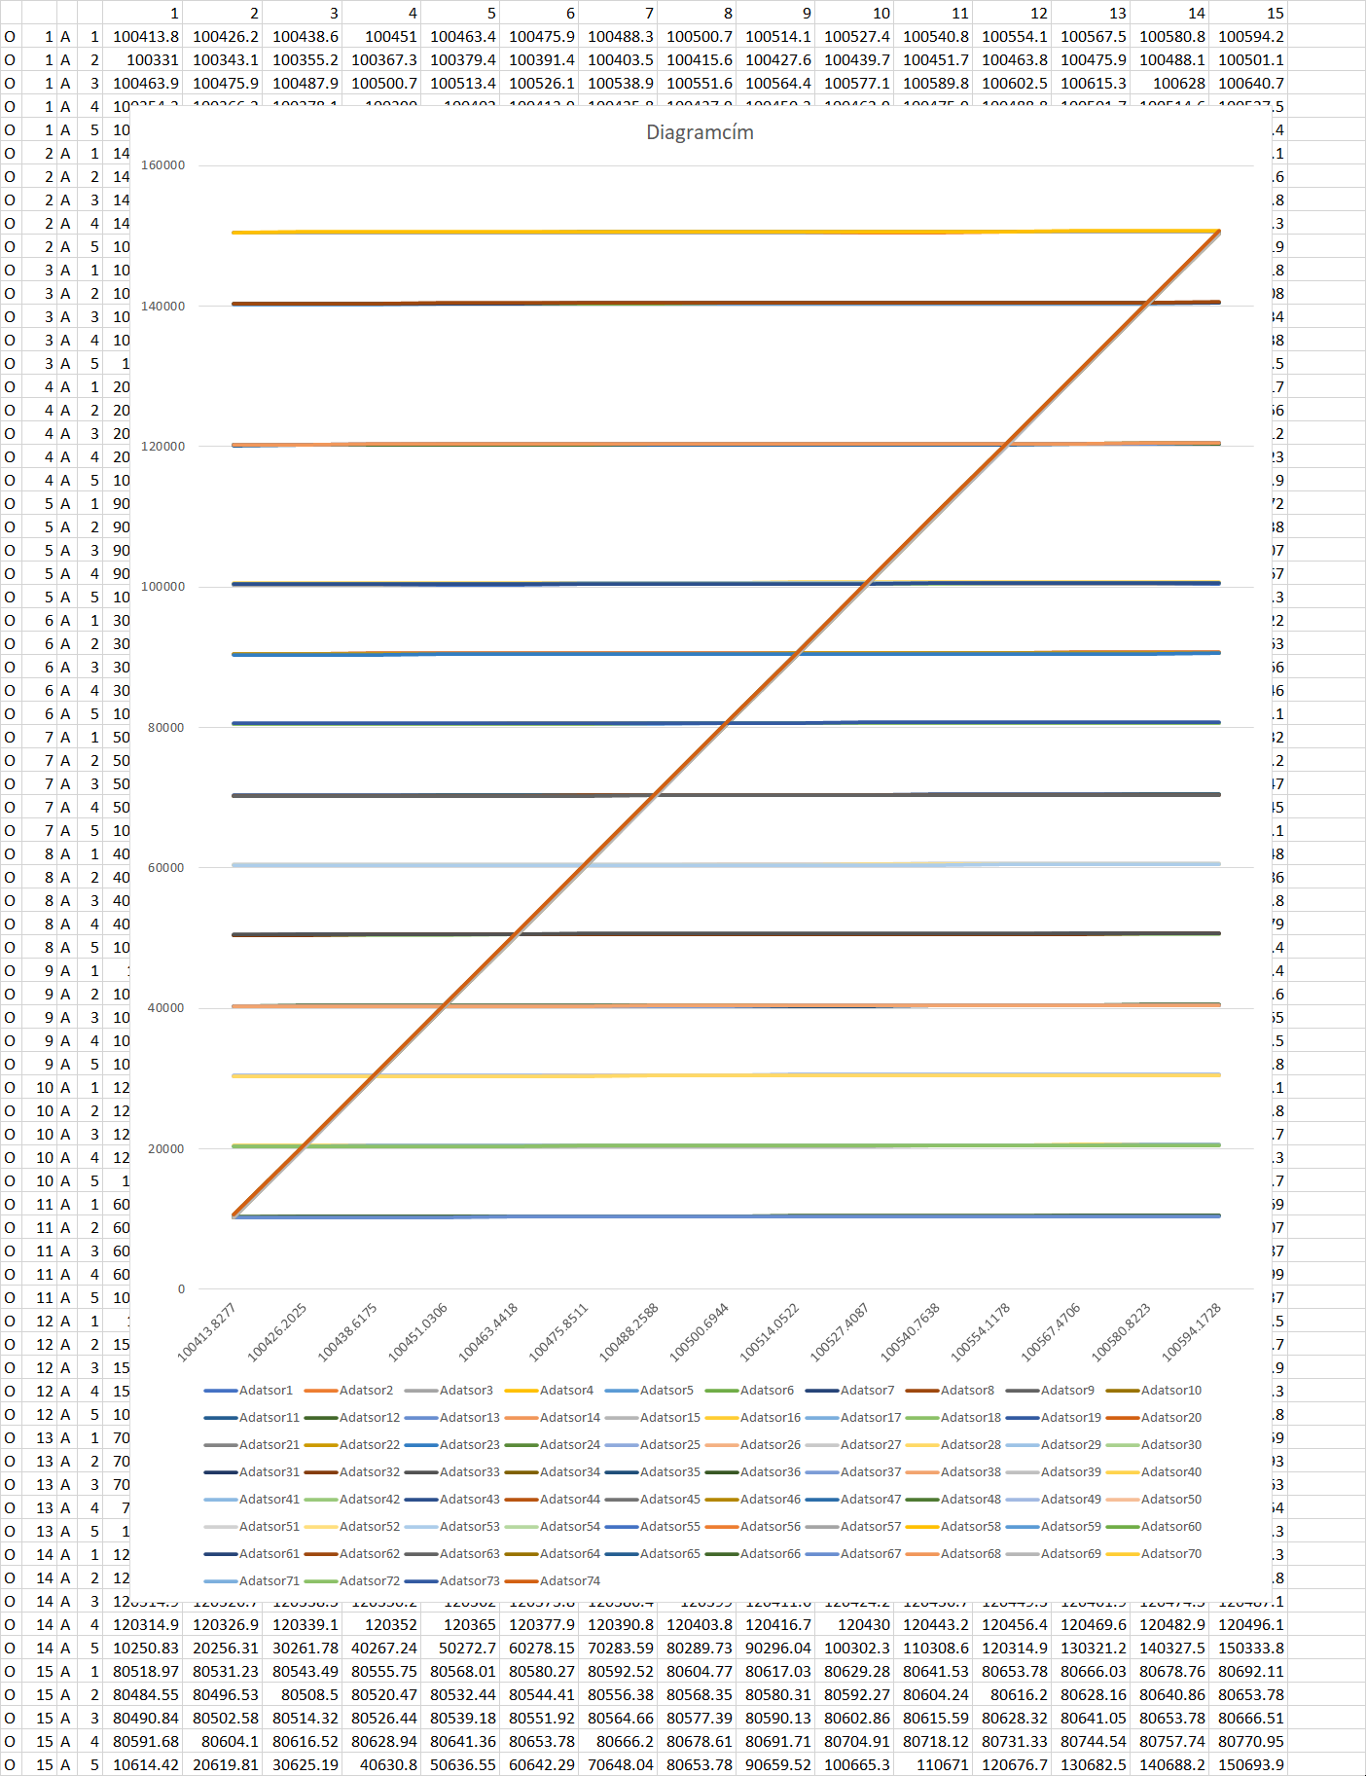

13. ábra: Egyedi ceteris paribus nézetek (nem lineáris!) – (forrás: saját ábrázolás)

## Nem additív modellek

Ha a becslés maga a neurális háló egyes rétegeinek minimuma, ahol ezek a rétegek az aktiváció kapcsán kialakuló maximumok, akkor a kockázatmenedzsmentben ismert mini-max-elvhez hasonló, nem additív modellről beszélhetünk, melynek négyzetes hibája a regressziós modellékéihez hasonló (vö. 14. ábra):

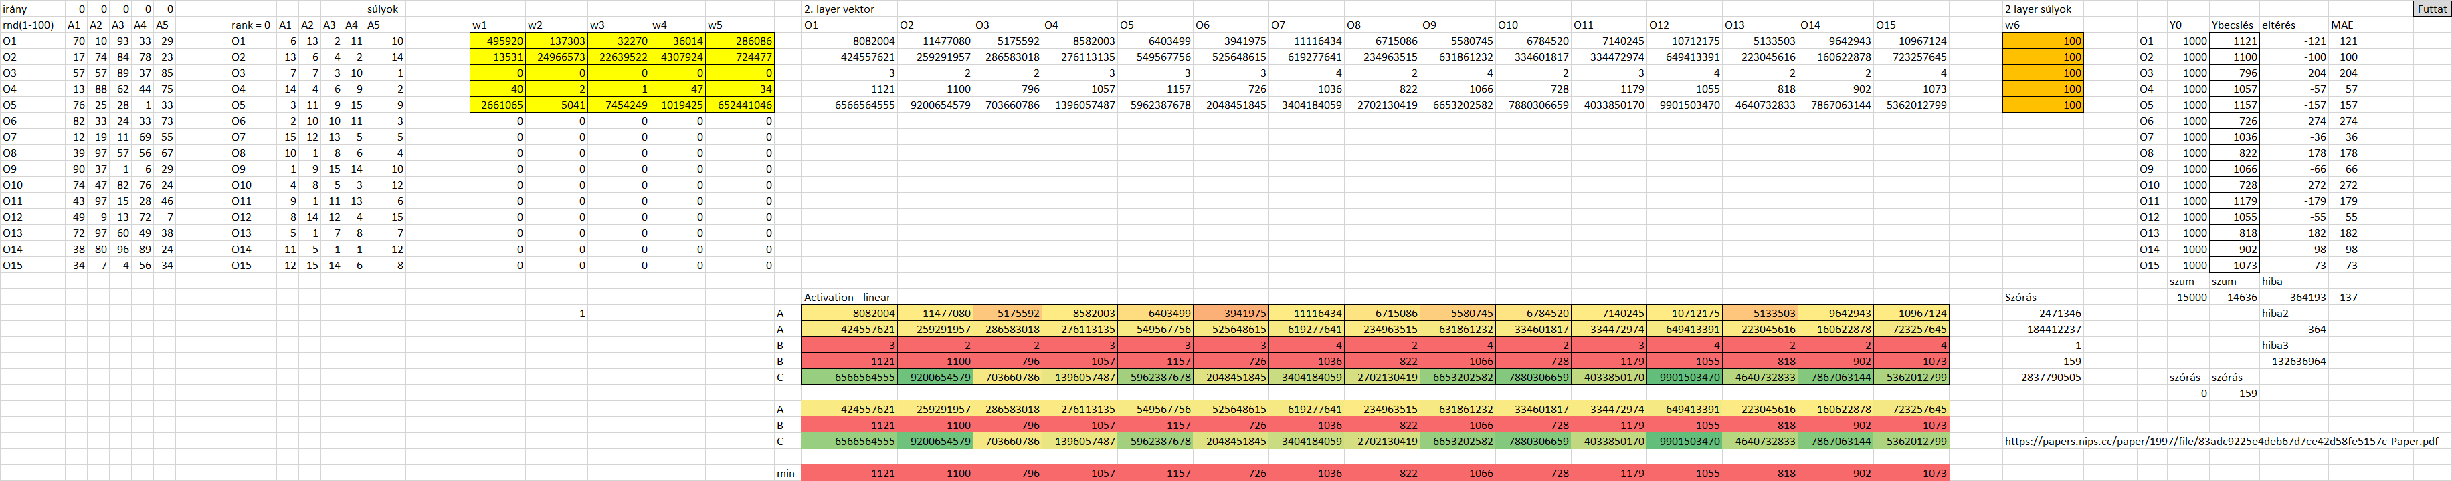

14. ábra: Nem additív modell (forrás: saját ábrázolás)

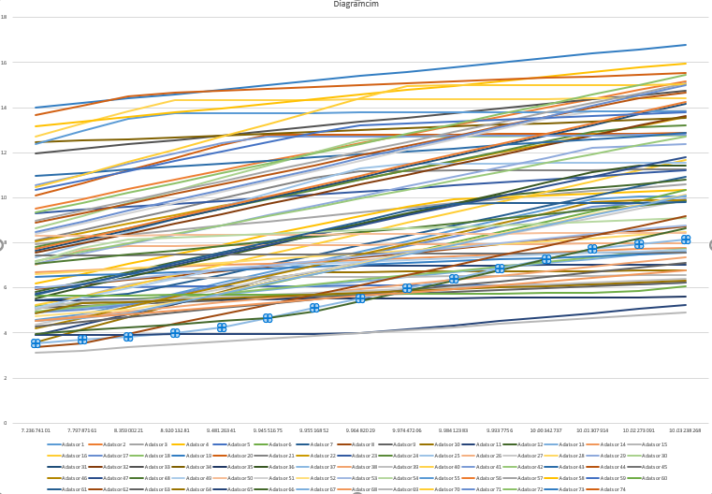

15. ábra: A nem additív modell ceteris paribus alakzatai (forrás: saját ábrázolás)

A nem additív modell ceteris paribus alakzatai a lineáristól a polinomok irányába hatnak (vö. 15. ábra).

## Multiplikatív modellek

Ha a becslés a neurális háló eredményeként egy olyan szorzatösszeg-függvény, melynek inputjai az aktiváció utáni sorszámozott értékek, akkor a ceteris paribus alakzatok vízesés-szerűek – s ez a neurális háló-szerűség is kezelhető solver-rel (vö. 16. ábra):

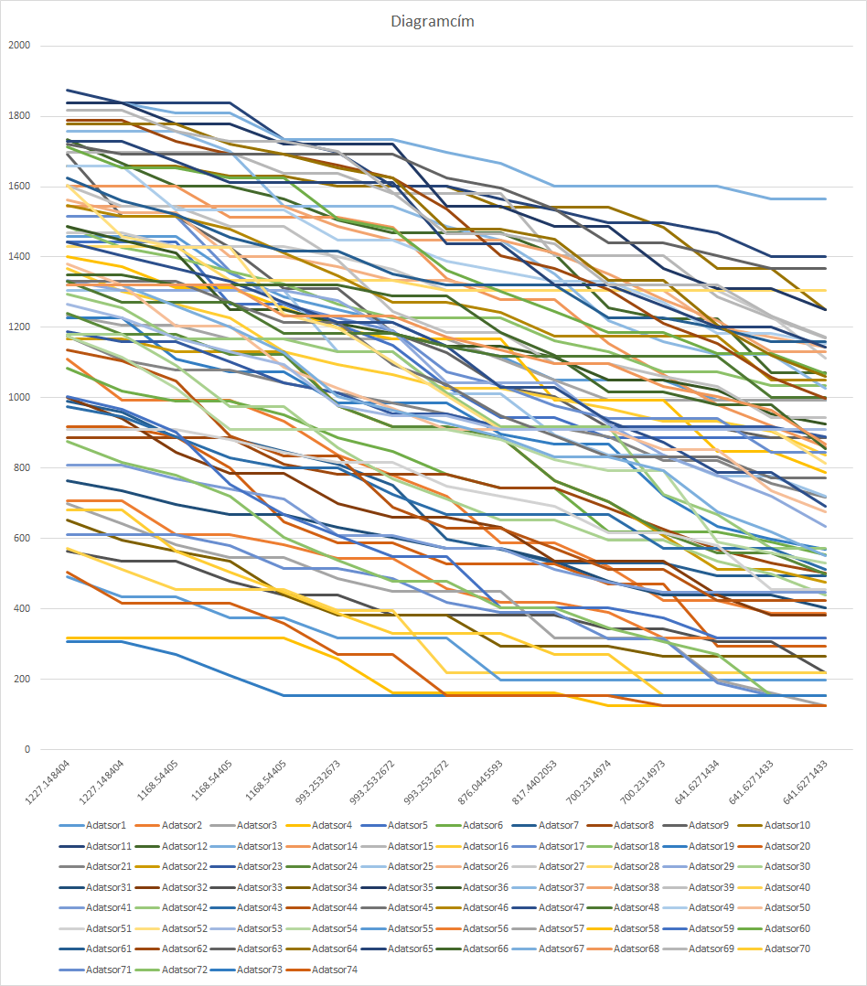

16. ábra: Egy multiplikatív modell ceteris paribus alakzatai (forrás: saját ábrázolás)

## Multiplikatív modellek finomhangolása

Amennyiben a tények összege és a becslések összege magától nem közelít egymáshoz tetszőlegesen, akkor ez a neurális hálók esetén is kikényszeríthető a solver megfelelő korlátozó feltételének megadásával.

## Párhuzamos multiplikatív és additív becslések

Amennyiben a becslés az aktiváció utáni rétegek sorszámainak és bizonyos háló-paramétereknek szorzatösszege, ill. a neurális háló paraméterek összege egyszerre, akkor a numerikus közelítés látszólag korlátlan, de a ceteris paribus alakzatok nem (csak) monoton jellegűek (vö. 17. ábra):

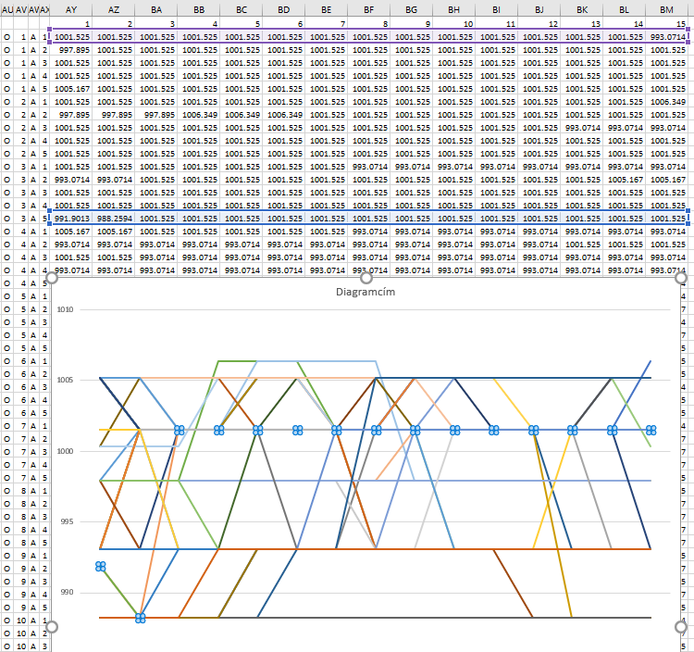

1. Ábra: Nem (csak) monoton ceteris paribus alakzatok (forrás: saját ábrázolás)

## Dupla-attribútumkészletű hasonlóságelemzés-variánsok

A lépcsős függvényektől, ill. az anti-diszkriminatív hasonlóságelemzésektől elvárható, hogy felismerik a minden-objektum-lehet-másként-egyforma-elvet. Ez különösen igaz a polinomizációra hajlamos dupla attribútumkészletű modell-variánsok esetén, melyek ezen tervezhető és értelmezhető rugalmasság ellenére nem minden esetben polinomizálódnak (vö. 18. ábra – pl. szürke lépcsők):

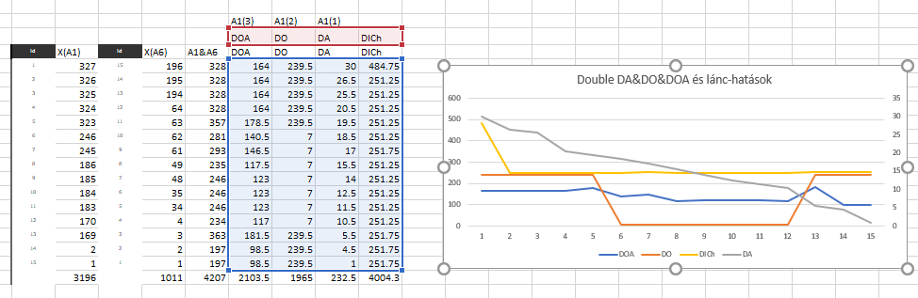

1. Ábra: Dupla attribútumos modellek ceteris paribus alakzatai (forrás: saját ábrázolás)

## A domesztikáció záróállapota

A 19. ábra elvileg azt sejteti, hogy a klasszikus neurális háló helyett egy speciális adaptáció tetszőleges Y0 közelítést és racionális ceteris paribus alakzatokat képes kialakítani:

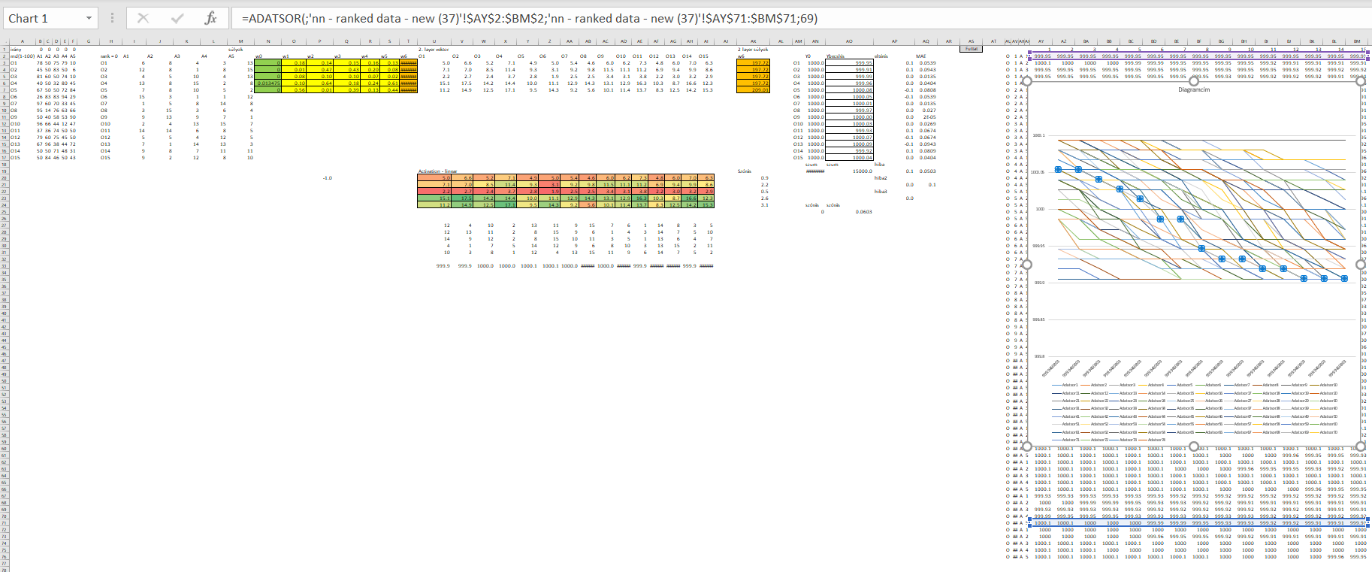

1. Ábra: Racionális ceteris paribus alakzatok – tetszőleges Y0-közelítéssel (forrás: saját ábrázolás)

# Konklúziók

A 15 lépés és az ezeken belüli változatok alapján, azaz sok száz beállítást után a klasszikus neurális hálók helyett egy furcsa megoldás látszólag kielégíteni engedi az elvárásokat, vagyis a konstans minden objektumra való tetszőleges közelítését és a racionális (monoton) ceteris paribus alakzatokat. Ez a megoldás azonban nem tűnik egyelőre versenyképesebbnek semmilyen szempontból az Occam-borotvája elvet alapul véve, mint a kiindulási COCO Y0…

A kísérletek azonban arról tesznek tanúbizonyságot, hogy a neurális hálók és ezek adaptációi teljes mértékben solver-kompatibilis problémaként is értelmezhetők – sőt, a solver esetében formálisan nincs szükség klasszikus kilépési feltételekre, ill. a hibadefiníció valóban rugalmas (többrétegű) lehet.

A solver tehát nem ígér és nem tesz többet, mint azt, hogy egy valamilyen függvénystruktúrát racionálisan és rel. gyorsan felparaméterez a mindenkori optimumhoz közeli módon.

A modellek érdemi hatása azonban magán a függvénystrukúrán múlik, mely a klasszikus neurális hálók (itt vizsgált verziói esetén) nehezen értelmezhető a ceteris paribus alakzatok objektum-attribútum-tripletjei körül polinomizálódásra is képes összefüggés-halmazok alapján.

Az egy attribútum több ceteris paribus alakzat természettudományos értelemben ugyan racionális, de a neurális hálók tesztelése, minőségbiztosítása mind a mai napig adós még az ilyen alternatív alakzatok hermeneutikai támogatásával…

# Referenciák

…szövegközben…

# Mellékletek

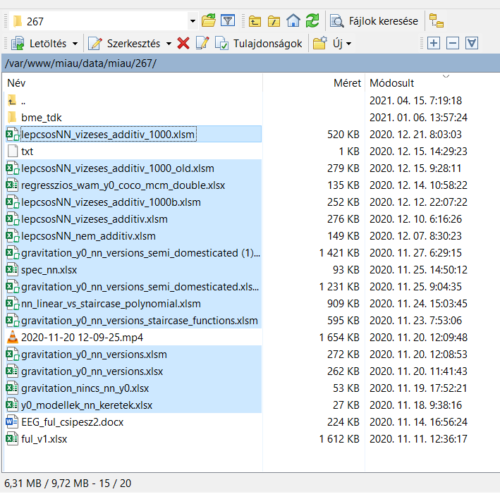

M1. ábra: A 15 állomány keletkezési időpontját jelző időpecsétek adatai (forrás: saját ábrázolás - <https://miau.my-x.hu/miau/267/> 🡨a jelenlegi időpecsétek a cikkírás kapcsán finomhangolt állapotok keletkezésére utal)